暴徒做讲师 武器变教学用具？

梁文新 [有理儿有面](javascript:void(0);)

**有理儿有面**

微信号 youli-youmian

功能介绍 你说是不是

2020-08-29[原文](https://mp.weixin.qq.com/s?__biz=Mzg3MjEyMTYyNg==&mid=2247510973&idx=2&sn=57c4b0663e4db318939751dac7f0ae1d&chksm=cef6ffc8f98176de3de1bbfcbd1b1580b40a0bbea212a958f9addbc5422d05eb7feaad4daacf&scene=27#wechat_redirect&cpage=64) 发表于

收录于合集





**全776文共字，图片1张，预计阅读时间为3分钟。**

**文章发于“有理儿有面”（youli-youmian），欢迎大家在朋友圈和微信群转发。**

**公众号及其他平台转载请在后台留言。**



▼

本文作者：香港资深媒体人 梁文新

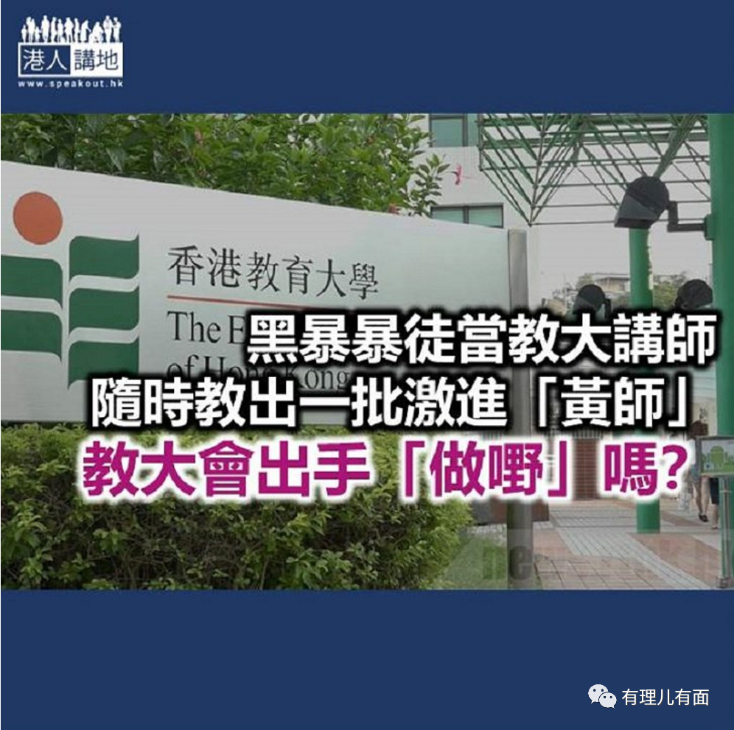

以前政府有一个呼吁提防小偷的广告，片中不断强调小偷的打扮与常人无异，市民要打醒十二分精神，好好保管自己的财物。但防不胜防的不只有小偷，黑暴分子同样是“无法辨别”，随时在你与我的身边。早前有一名教育大学客席讲师，在元旦游行期间身藏弩和削尖木棒，再被警方在家中被搜出两把弩、五支箭，被控公众地方管有及意图管有攻击性武器罪。人赃并获，还能如何开脱？被告想出一个荒谬理由，涉案的武器是教学用途，带到游行现场是因为拿错背囊，试问这种说话谁会相信？

**官指被告砌词狡辩 说法不可信**

涉案教大客席讲师在案发当日，除了携带武器外，亦被搜出雨伞、护目镜和防毒面具等品，在法庭上裁判官直指，如果被告换上全身装备再加上涉案的武器，就是“一个不不折不扣意图使用武力的暴力示威者”。至于被告提出的牵强解释，裁判官就认为涉案武器有其危险性，警方曾测试有关物品，被搜出的弩、削尖木棒和箭可以成功发射，而且触碰到削尖木棒都可以会受伤，根本不适合作教学用途，被告的说法不可靠亦不可信，只是狡辩，故不接纳其证供，裁定两罪罪成，判处一年监禁。

**绝不能容许暴徒当讲师**

早前才刚刚有调查指有四成年轻人同意非法及暴力政治行动，现在又看到有大学客席讲师参与黑暴被裁罪成，这正反映出香港教育的问题所在。连教师都视法律如无物，如何引领学生树立正确的法治意识？大家别忘记，教育大学是一所专门培训“未来教师”的大学，校内有暴徒当讲师，试能保证他不会向学生“洗脑”，宣扬偏激的政治和黑暴思想？如果“未来教师”都变成激进的“黄师”，年轻人在他们的教育下，又怎会有正确的价值观？又怎会不走上歧途？

教育大学的问题多多，早前就有教大讲师蔡俊威，于去年的港台节目上公然发表仇警的不实言论，如今再有客席讲师犯法。对于教师的专业和操守问题，教大要“搞事情”吗？若不处分涉事教师，不检讨预防机制，只怕同类事情会不断发生。

本文转自港人讲地





**关注公众号：**

**有理儿有面**

**理   性｜   揭   秘｜   探   讨**







### 精选留言

用户设置不下载评论